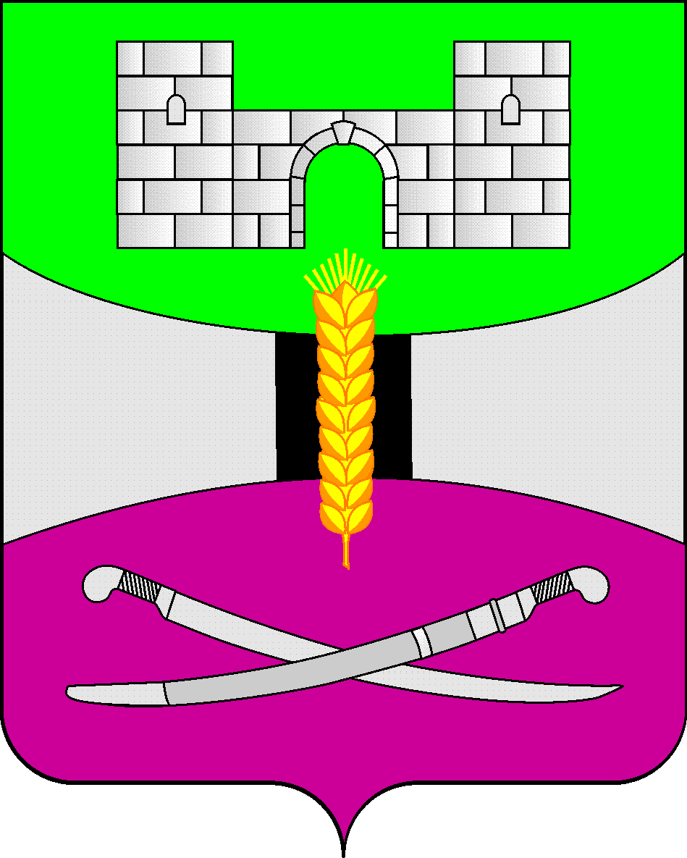

АДМИНИСТРАЦИЯ МУНИЦИПАЛЬНОГО ОБРАЗОВАНИЯ

ЩЕРБИНОВСКИЙ РАЙОН
ПОСТАНОВЛЕНИЕ

АДМИНИСТРАЦИЯ МУНИЦИПАЛЬНОГО ОБРАЗОВАНИЯ

ЩЕРБИНОВСКИЙ РАЙОН
ПОСТАНОВЛЕНИЕ
от 27.02.2023 | № 98
ст-ца Старощербиновская

Об утверждении положения о комиссии по рассмотрению вопросов
списания недвижимого имущества муниципального образования

Щербиновский район

В соответствии с Федеральным законом от 6 октября 2003 года № 131-ФЗ «Об общих принципах организации местного самоуправления в Российской Федерации», решением Совета муниципального образования Щербиновский район от 28 мая 2015 года № 4 «Об утверждении Положения о порядке управления и распоряжения объектами муниципальной собственности муниципального образования Щербиновский район» п о с т а н о в л я ю:
1. Утвердить положение о комиссии по рассмотрению вопросов списания недвижимого имущества муниципального образования Щербиновский район (прилагается).
2. Признать утратившим силу постановление администрации муниципального образования Щербиновский район от 25 ноября 2021 года № 828 «Об образовании комиссии по рассмотрению вопросов списания недвижимого имущества муниципального образования Щербиновский район».
3. Отделу по взаимодействию с органами местного самоуправления администрации муниципального образования Щербиновский район (Терещенко) разместить настоящее постановление на официальном сайте администрации муниципального образования Щербиновский район.
4. Отделу муниципальной службы, кадровой политики и делопроизводства администрации муниципального образования Щербиновский район (Гусева) опубликовать настоящее постановление в периодическом печатном издании «Информационный бюллетень органов местного самоуправления муниципального образования Щербиновский район».
5. Контроль за выполнением настоящего постановления оставляю за собой.
6. Постановление вступает в силу на следующий день после его официального опубликования.

Исполняющий полномочия главы
муниципального образования

Щербиновский район М.Н. Чернов
ПРИЛОЖЕНИЕ

УТВЕРЖДЕНО
постановлением администрации
муниципального образования
Щербиновский район
от 27.02.2023 № 98

ПОЛОЖЕНИЕ
о комиссии по рассмотрению вопросов списания
недвижимого имущества муниципального образования
Щербиновский район

1. Общие положения

1.1. Положение о комиссии по рассмотрению вопросов списания недвижимого имущества муниципального образования Щербиновский район (далее – Положение) разработано в соответствии с разделом 2 приложения к решению Совета муниципального образования Щербиновский район от 28 мая 2015 года № 4 «Об утверждении Положения о порядке управления и распоряжения объектами муниципальной собственности муниципального образования Щербиновский район» и регулирует работу комиссии по рассмотрению вопросов списания недвижимого имущества муниципального образования Щербиновский район (далее – Комиссия).
Данное Положение регламентирует порядок списания недвижимого имущества муниципального образования Щербиновский район, на возведение которого в свое время не требовалось получать разрешение на строительство и ввод в эксплуатацию (навесы, киоски и другие сооружения, не признанные объектами капитального строительства, а также сооружения и строения вспомогательного характера (временные здания и сооружения), так же не состоящие на государственном кадастровом учете.
Действия Комиссии распространяются на недвижимое имущество, находящееся в казне муниципального образования Щербиновский район, закрепленное на праве оперативного управления, хозяйственного ведения, за муниципальными бюджетными, казенными учреждениями и унитарными предприятиями муниципального образования Щербиновский район (далее – муниципальные учреждения, предприятия).
1.2. Комиссия действует на принципах законности, самостоятельности принятия решений в пределах своей компетенции.

2. Основные задачи Комиссии

Подготовка акта осмотра недвижимого имущества муниципального образования Щербиновский район (приложение № 1) и заключения комиссии по рассмотрению вопросов списания недвижимого имущества муниципального образования Щербиновский район (приложение № 2) осуществляется в случае, если:
имущество непригодно для дальнейшего использования по целевому назначению вследствие полной или частичной утраты потребительских свойств, в том числе физического или морального износа, когда имущество восстановить невозможно или экономически нецелесообразно;
имущество выбыло из владения, пользования и распоряжения вследствие разрушения или уничтожения.

3. Функции Комиссии

Комиссия осуществляет следующие функции:
осматривает имущество, подлежащее списанию, с учетом данных в учетно-технической и иной документации;
принимает решение о целесообразности (пригодности) дальнейшего использования имущества, о возможности и эффективности его восстановления;
устанавливает причины списания недвижимого имущества в соответствии с разделом 2 настоящего Положения;
подготавливает акт осмотра недвижимого имущества муниципального образования Щербиновский район и заключение комиссии по рассмотрению вопросов списания недвижимого имущества муниципального образования Щербиновский район.

4. Полномочия Комиссии

Комиссия имеет право:
запрашивать в установленном порядке у муниципальных учреждений, предприятий дополнительные материалы, необходимые для работы Комиссии.
привлекать к работе Комиссии представителей специализированных организаций, хозяйствующих субъектов, экспертов и других заинтересованных лиц по рассматриваемым вопросам.
Комиссия ознакамливается с полученными документами, производит осмотр недвижимого имущества с выездом на место нахождения этого недвижимого имущества и составляет акт осмотра недвижимого имущества муниципального образования Щербиновский район.
Для подготовки заключения комиссии по рассмотрению вопросов списания недвижимого имущества муниципального образования Щербиновский район о согласовании списания недвижимого имущества (либо об отказе в согласовании), лица входящие в состав Комиссии, после осмотра недвижимого имущества направляют секретарю Комиссии краткую информацию с описанием технического состояния недвижимого имущества и выводов по дальнейшей эксплуатации.
Решение Комиссии принимаются простым большинством голосов лиц входящих в состав Комиссии. Комиссия правомочна решать вопросы, отнесенные к ее компетенции, если на заседании Комиссии присутствуют не менее половины лиц входящих в ее состав.

5. Состав Комиссии

5.1. Состав Комиссии утверждается постановлением администрации муниципального образования Щербиновский район.
5.2. В состав Комиссии входит не менее пяти человек: председатель Комиссии, заместитель председателя Комиссии, секретарь Комиссии и лица, входящие в состав Комиссии.
5.3. Председателем Комиссии является заместитель главы муниципального образования Щербиновский район (курирующий отдел по распоряжению муниципальным имуществом администрации муниципального образования Щербиновский район).
5.4. Председатель Комиссии определяет место и время работы Комиссии.
5.5. Заместитель председателя Комиссии выполняет поручения председателя Комиссии, а в случае отсутствия председателя Комиссии исполняет его обязанности.
5.6. Секретарь Комиссии уведомляет по телефону лиц, входящих в состав Комиссии, о месте, дате, времени проведения заседания Комиссии и повестке дня, не позднее, чем за 3 рабочих дня до начала осмотра недвижимого имущества, ведет рабочую документацию Комиссии, обеспечивает оформление акта осмотра недвижимого имущества муниципального образования Щербиновский район и подготовку заключения комиссии по рассмотрению вопросов списания недвижимого имущества муниципального образования Щербиновский район.
5.7. Лица, входящие в состав Комиссии имеют право вносить предложения по работе Комиссии.

6. Ответственность Комиссии и порядок обжалования ее решений

За несоблюдение или нарушение настоящего Положения председатель, заместитель председателя, секретарь, а также лица входящие в состав Комиссии несут ответственность, предусмотренную законодательством Российской Федерации.

Начальник отдела по распоряжению
муниципальным имуществом
администрации муниципального
образования Щербиновский район О.В. Волошина

Приложение № 1
к Положению о комиссии
по рассмотрению вопросов
списания недвижимого имущества
муниципального образования
Щербиновский район

АКТ ОСМОТРА
недвижимого имущества
муниципального образования Щербиновский район
Дата составления «______» _____________ 20__ г.

Комиссия по рассмотрению вопросов списания недвижимого имущества муниципального образования Щербиновский район, утвержденная постановлением администрации муниципального образования Щербиновский район от ______ № _____
в составе:

Председатель комиссии
Присутствует
Заместитель председателя комиссии
Присутствует
Секретарь комиссии
Присутствует
Члены комиссии:
Присутствует
Присутствует
Присутствует
Присутствует

произвела осмотр следующего имущества:

№ п/п | Наименование | Кол-во  (ед) | Год ввода в эксплуатацию | Адрес местонахождения имущества | Балансовая стоимость (руб.) | Остаточная стоимость (руб.)

В результате осмотра имущества Комиссией было выявлено следующее:

________________________________________________________________________________________________________________________________________________________________________________________________________________________________________________________________________________________________________________________________________________________________________________________________________________
________________________________________________________________________________________________________________________________________________________________________________________________________________________________________________________________________________________________________________________________________________________________________________________________________________

_________________________ (______________________)
(подпись) (Ф.И.О.)
_________________________ (______________________)
(подпись) (Ф.И.О.)
_________________________ (_______________________)
(подпись) (Ф.И.О.)
_________________________ (_______________________)
(подпись) (Ф.И.О.)
_________________________ (________________________)
(подпись) (Ф.И.О.)

Начальник отдела по распоряжению
муниципальным имуществом
администрации муниципального
образования Щербиновский район О.В. Волошина

Приложение № 2
к Положению о комиссии
по рассмотрению вопросов
списания недвижимого имущества
муниципального образования
Щербиновский район

Заключение комиссии
по рассмотрению вопросов списания недвижимого имущества
муниципального образования Щербиновский район

Дата составления «______» _____________ 20__ г.

Комиссия по рассмотрению вопросов списания недвижимого имущества муниципального образования Щербиновский район, утвержденная постановлением администрации муниципального образования Щербиновский район от ______ № _____
в составе:

Председатель комиссии
Присутствует
Заместитель председателя комиссии
Присутствует
Секретарь комиссии
Присутствует
Члены комиссии:
Присутствует
Присутствует
Присутствует
Присутствует

в результате осмотра имущества муниципального образования Щербиновский район:

№ п/п | Наименование | Кол-во  (ед) | Год ввода в эксплуатацию | Адрес местонахождения имущества | Балансовая стоимость (руб.) | Остаточная стоимость (руб.)
указанного в заявлении от ____/__________/20__ г. № ____ (копия прилагается) и закрепленного на праве _______________________________ за _______________________ (указывается пользователь муниципального имущества).

В результате осмотра установлено, что (указывается внешнее состояние объекта, причина списания)
__________________________________________________________________
__________________________________________________________________
__________________________________________________________________
Заключение Комиссии: (на основании акта осмотра недвижимого имущества муниципального образования Щербиновский район и подтверждающих документов, представленных пользователем, комиссия выносит заключение о целесообразности (нецелесообразности) списания муниципального имущества)
__________________________________________________________________
___________________________________________________________________
Перечень прилагаемых документов: (указывается перечень документов,
представленный пользователем) _______________________________________
___________________________________________________________________

_________________________ (___________________________)
(подпись) (Ф.И.О.)
_________________________ (________________________)
(подпись) (Ф.И.О.)
_________________________ (__________________________)
(подпись) (Ф.И.О.)
_________________________ (_______________________)
(подпись) (Ф.И.О.)
_________________________ (__________________________)
(подпись) (Ф.И.О.)

Начальник отдела по распоряжению
муниципальным имуществом
администрации муниципального
образования Щербиновский район О.В. Волошина

